Universidad de San Carlos de Guatemala

Facultad de Ingeniería

Arquitectura de computadores y ensambladores 1

Sección A

Nombre: Selvin Lisandro Aragón Pérez

Carnet: 201701133

**Manual Técnico**

INCLUDE

Es donde se importan archivos de extensión asm utilizando la palabra reservada include, por ejemplo

;-- INCLUDE --

include mcontrol.asm

include marchivo.asm

include mjson.asm

include mconsol.asm

En esta caso se importaron 4

1. mcontrol.asm: se encuentran todas las macros de obtención de texto, impresión, hora y fecha, limpiar array y otros
2. marchivo.asm: se encuentra todas las macros relacionadas con el archivo como creación y edición
3. mjson.asm: Se encuentran las macros con el análisis del archivo json

SEGMENTO DE CODIGO

ingreruta db 0ah,0dh,'Ingrese ruta: ','$'

ingrecomand db 0ah,0dh,'Ingrese Comando: ','$'

cadresultado db 0ah,0dh,'Resultado: ','$'

rutaarchivo db 100 dup('$'),'$'

rutaexport db 100 dup('$'),'$'

arrayescritura db 5000 dup('$')

handleFichero dw ?

handleFichero2 dw ?

cadcomando db 50 dup('$'),'$'

Objpadre db 30 dup('$')

Operadores db 100 dup('$')

ids db 100 dup ('$')

valoresu db 100 dup ('$')

Opera1 db 10 dup('$')

Opera2 db 10 dup('$')

cont db 2 dup(0)

contval db 2 dup(0)

tiempo db '00:00:00'

arrtem db 1 dup(0)

arrtemid db 100 dup ('$')

Cadenas que se utilizaron para la creación del reporte

rep1 db '{',0ah,9h,'"Reporte":',0ah,9h,'{',0ah,9h,9h,'"alumno":',

        0ah,9h,9h,'{',

        0ah,9h,9h,9h,'"Nombre":','"Selvin Lisandro Aragon Perez"',

        0ah,9h,9h,9h,'"Carnet":','"201701133"',

        0ah,9h,9h,9h,'"Seccion":','"A"',

        0ah,9h,9h,9h,'"Curso":','"Arquitectura de Computadores y Ensambladores 1"',

        0ah,9h,9h,'},'

rep2 db 0ah,9h,9h,'"Fecha":',

    0ah,9h,9h,'{',

    0ah,9h,9h,9h,'"Dia":','13',

    0ah,9h,9h,9h,'"Mes":','10',

    0ah,9h,9h,9h,'"Año":','2020',

    0ah,9h,9h,'},'

rep3 db 0ah,9h,9h,'"Hora":',

    0ah,9h,9h,'{',

    0ah,9h,9h,9h,'"Hora":','00',

    0ah,9h,9h,9h,'"Minutos":','00',

    0ah,9h,9h,9h,'"Segundos":','00',

    0ah,9h,9h,'},'

repres db 0ah,9h,9h,'"Resultados":',

    0ah,9h,9h,'{',

    0ah,9h,9h,9h,'"Media":'

remediana db 0ah,9h,9h,9h,'"Mediana":'

remoda db 0ah,9h,9h,9h,'"Moda":'

remenor db 0ah,9h,9h,9h,'"Menor":'

remayor db 0ah,9h,9h,9h,'"Mayor":'

llavedpe db 0ah,9h,9h,'},'

rcomillatb db 0ah,9h,9h,'"'

rcomillatb2 db 0ah,9h,9h,9h,9h,'"'

rcomilla db '":'

llaveI db 0ah,9h,9h,9h,7bh

llaveD db 0ah,9h,9h,9h,'}'

rep5 db 0ah,9h,9h,'['

rep6 db 0ah,9h,9h,']',0ah,9h,'}',0ah,'}'

GENERACION DE REPORTE

Macros:

* Comandcon: Es un pequeño analizador donde se lee el carácter de entrada y se va validando por posiciones para determinar si es show o exit

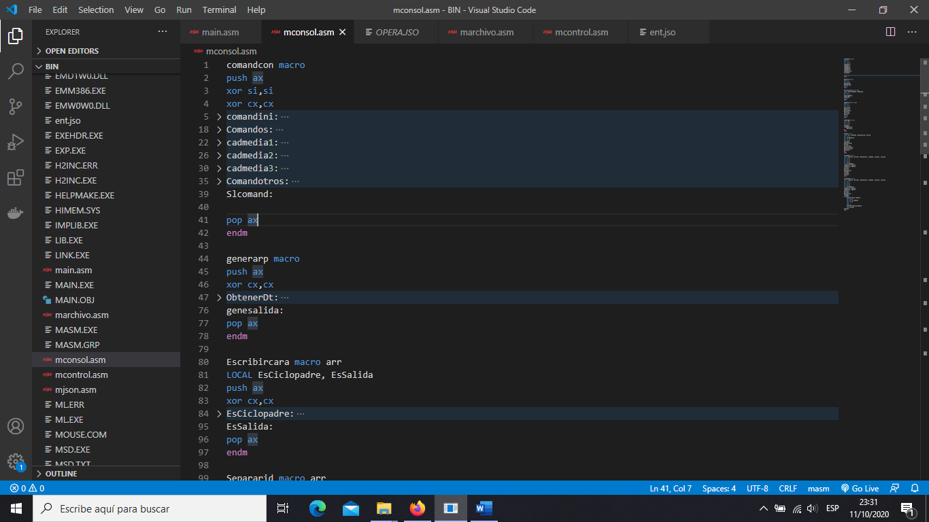

* Generarp: Se mandan a llamar varias veces la macro escribir archivo ya que aquí se empieza a armar el json.

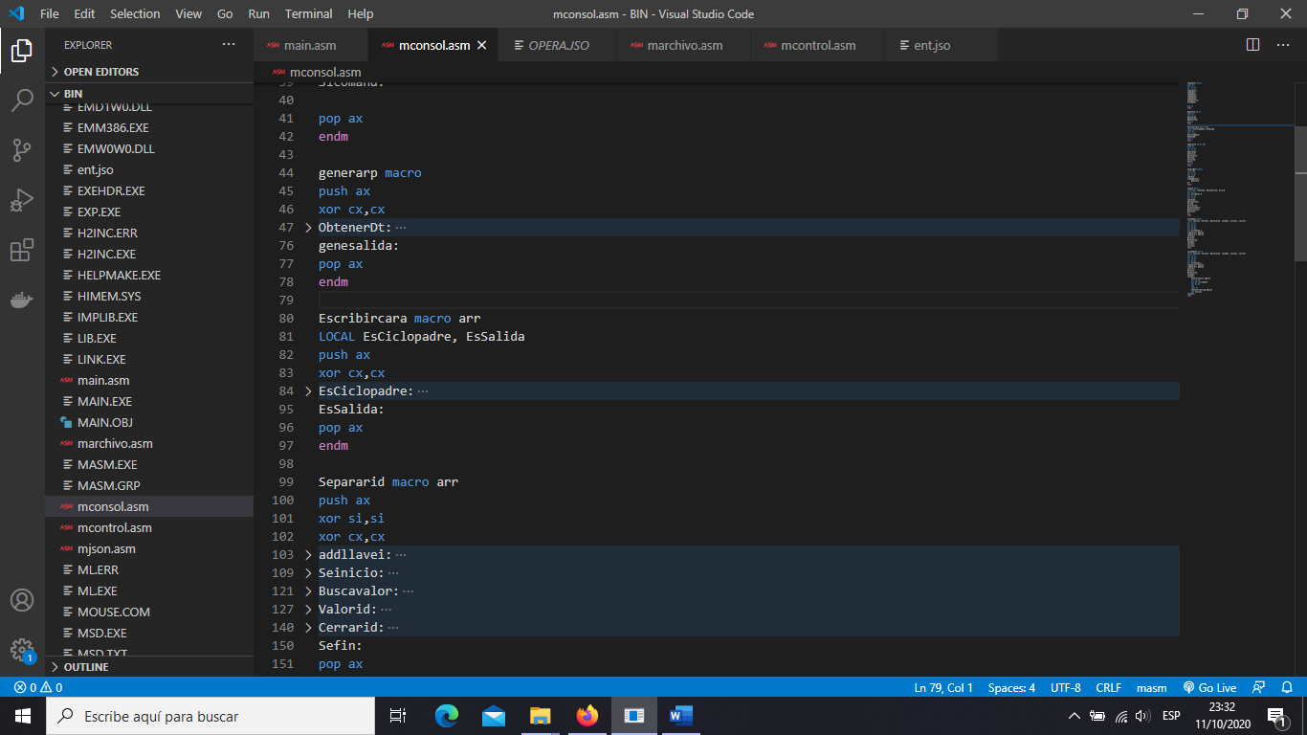

* Escribircara: Manda a escribir por carácter fue útil para los id ya que encontraban todos en un array



* Separarid: Analizador para separar los id ya que se encontraban separados por ;

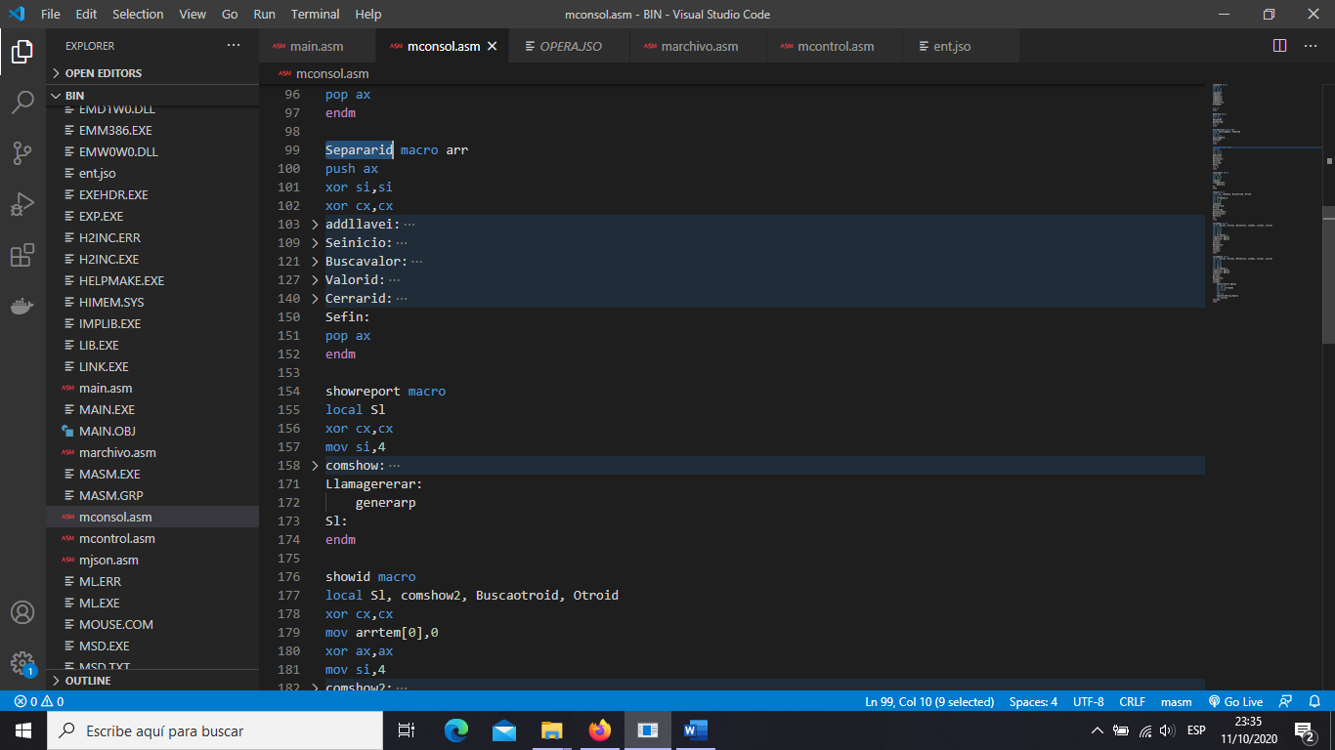

* Showid: Mostramos el resultado del id la cual debió se llamada desde show id

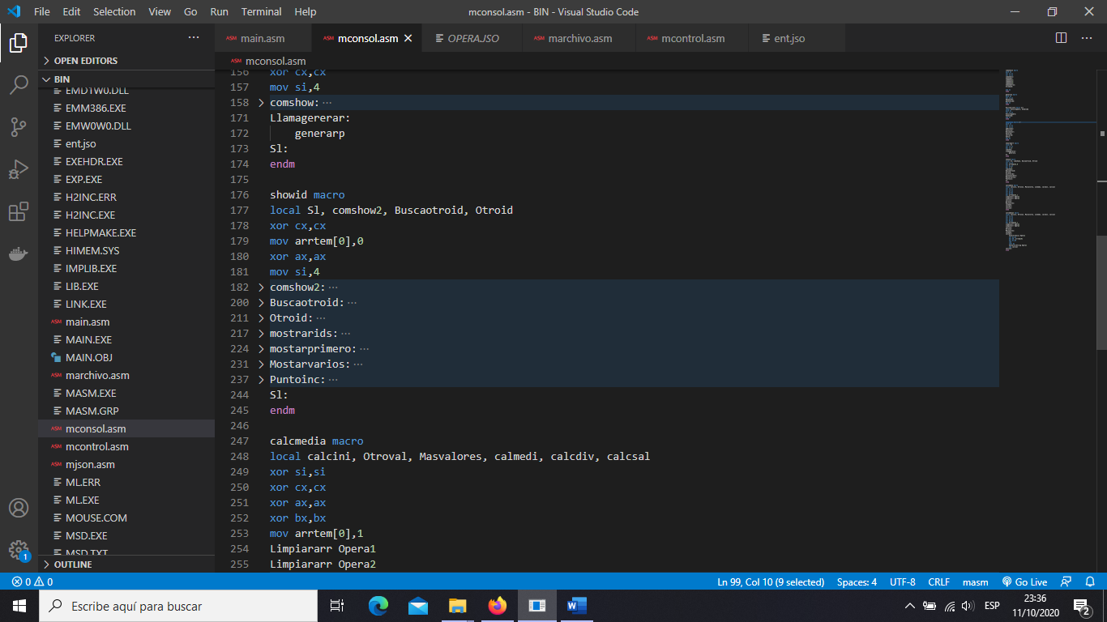

* Calcmedia: Calculamos la media

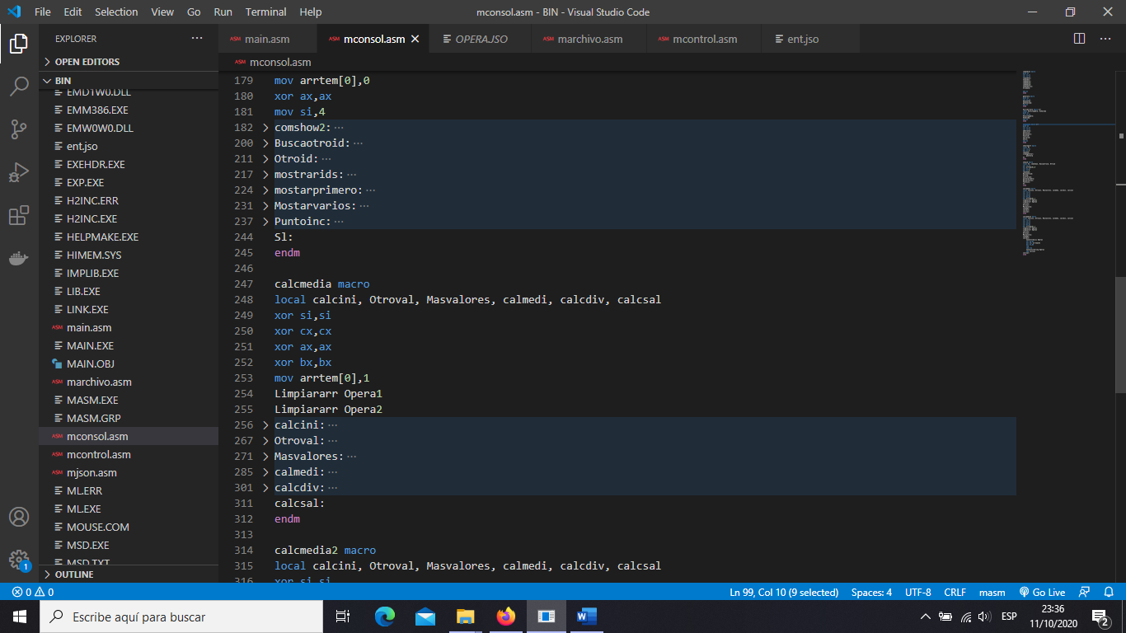

ANALIZADOR DE JSON

Macros:

* Leerjson: Lee el objeto padre

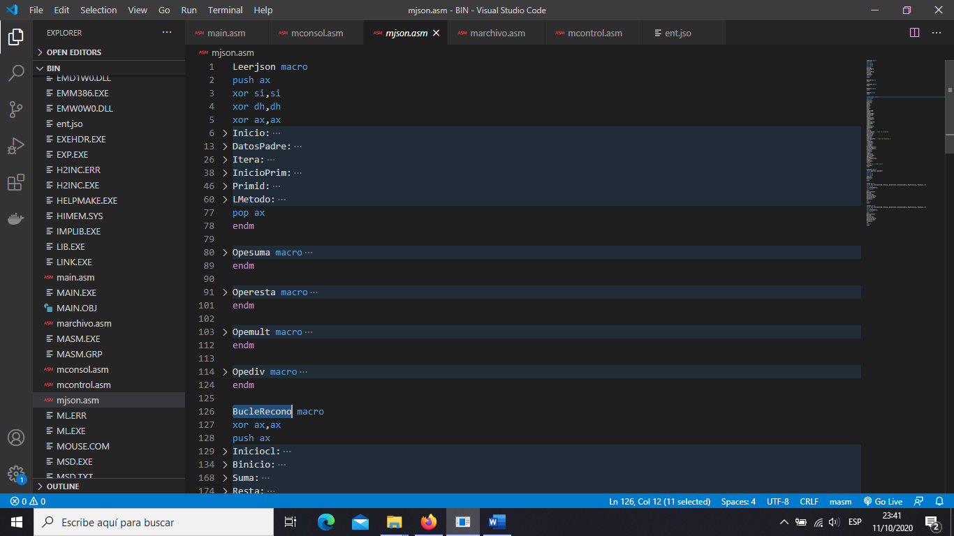

* Buclerecono: Es un pequeño analizador que identifica y va operando con el uso de la pila

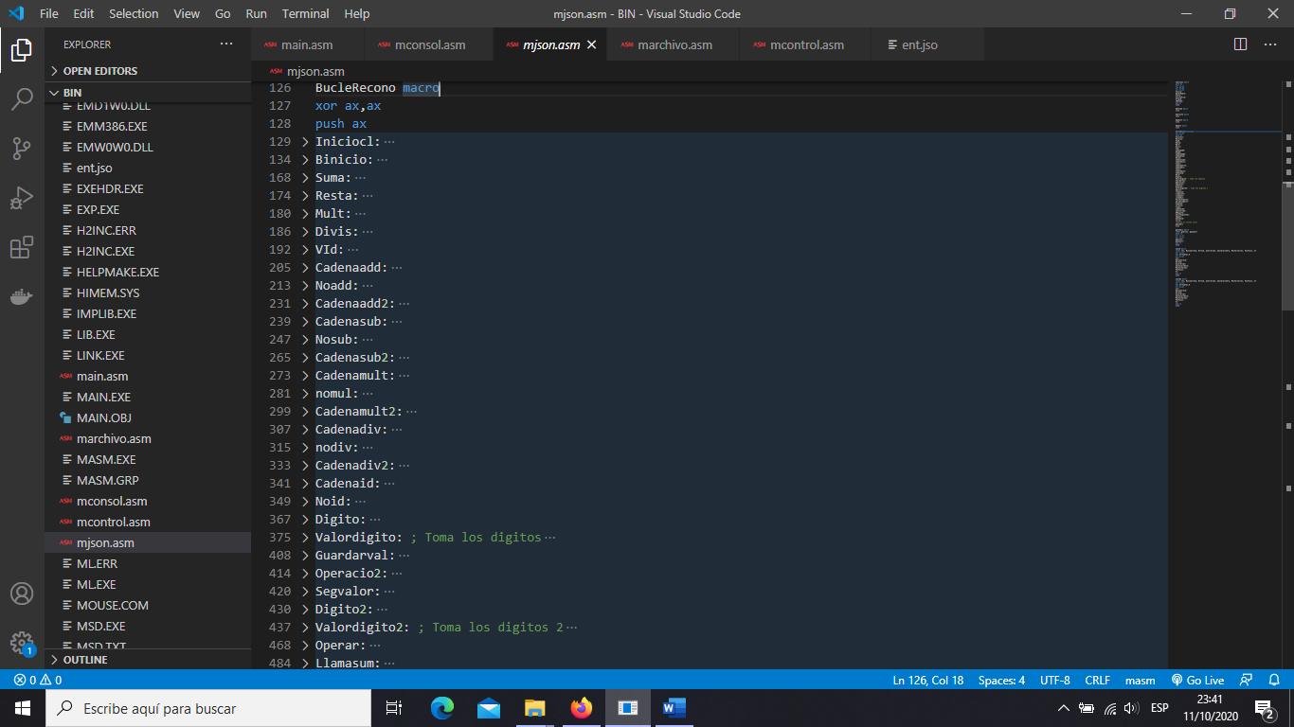

* Opesuma: Realiza la operación suma
* Operesta: Realiza la operación resta
* Opemult: Realiza la operación multipilcacion
* Opediv: Realiza la operación division

